PENERAPAN ALGORITMA TOPSIS DALAM sISTEM pendukung keputusan pemberian PINJAMAN PADA KOPERASI KARYAWAN

Tati Mardiana
Program Studi Komputerisasi Akuntansi
AMIK BSI Bandung
Jl. Sekolah Internasional No.1-6, Antapani, Bandung
tati.ttm@bsi.ac.id

ABSTRAKSI
Pemberian pinjaman kepada anggota merupakan salah satu kegiatan utama yang berlangsung dalam sebuah organisasi koperasi. Dalam perkembangan pesat saat ini, banyak koperasi memiliki kontrol yang kurang dalam aplikasi pinjaman masuk. Sehingga risiko pembayaran kredit macet menjadi sangat tinggi. Oleh karena itu diperlukan suatu sistem pendukung keputusan untuk menentukan layak atau tidaknya anggota mendapat pinjaman dengan kriteria penilaian pertama sehingga keputusan didasarkan pada penilaian yang obyektif. Salah satu metode yang dapat digunakan untuk merancang sistem pendukung keputusan adalah TOPSIS (Preferensi Order Teknik dengan Kesamaan Dengan Solusi Ideal). Metode TOPSIS mampu memilih masing-masing alternatif berdasarkan kriteria yang telah ditentukan untuk mendapatkan alternatif terbaik, dalam hal ini alternatifnya dimaksudkan agar setiap anggota koperasi yang mengajukan pinjaman. Penelitian ini menghasilkan sistem pendukung keputusan yang dapat membantu menentukan kelayakan anggota koperasi untuk mendapatkan pinjaman berdasarkan nilai yang diperoleh masing-masing alternatif.
Kata kunci: metode TOPSIS, kredit macet, kredit koperasi, SPK

ABSTRACT
Granting loans to members is one of the main activities that take place in a cooperative organization. In the current rapid development, many cooperatives have less control in any incoming loan applications. So that the risk of credit payments jammed becomes very high. Therefore we need a decision support system to determine feasible or not for members receive a loan with the first set of criteria to be assessed so that decisions are based on objective assessment. One of methods that can be used to design decision support system is a TOPSIS (Technique Order Preference by Similarity To Ideal Solution). TOPSIS method is able to select each of the alternatives based on criteria that have been determined to obtain the best alternative, in this case the alternative is meant that every member of the cooperative who apply for a loan. The research resulted a decision support system that can help to determine the feasibility of cooperative members receive loans based on the values ​​obtained each alternative.
Keywords: TOPSIS method, loans, bad credit, cooperatives, SPK

- PENDAHULUAN
Berdasarkan laporan Statistik Perkembangan Koperasi tahun 2014 yang diterbitkan oleh Kementerian Koperasi tampak bahwa perkembangan koperasi di Indonesia mengalami pertumbuhan yang cukup baik. Dalam periode 2013 – 2014 koperasi di Indonesia mengalami perkembangan yang signifikan dengan jumlah pertumbuhan sebanyak 2.587 unit, selain itu jumlah koperasi yang aktif juga mengalami peningkatan sebanyak 1.722 unit (Badan Pusat Statistik, 2014). Seiring dengan peningkatan jumlah unit dan anggota koperasi, total aset koperasi juga meningkat. Apabila dibandingkan dengan capaian tahun 2008 tercatat sebesar Rp68,4 triliun, maka peningkatan tahun ini mencapai 29,63% menjadi Rp97,3 triliun (Kementerian Koperasi dan Usaha Kecil dan Menengah Republik Indonesia, 2008-2011). Hal ini menunjukkan bahwa koperasi mampu menjadi suatu lembaga yang memberikan dampak positif bagi setiap individu yang bergabung di dalamnya.
Koperasi Indonesia didominasi oleh koperasi simpan pinjam yang memiliki 55-60 persen dari keseluruhan aset koperasi (Tambunan, 2009). Setiap anggota koperasi yang memiliki pinjaman memiliki kewajiban untuk membayar angsuran pinjaman sesuai dengan jangka waktu yang telah ditentukan. Ketidakmampuan anggota koperasi untuk membayar angsuran pinjaman dalam jangka waktu yang telah ditentukan dapat menyebabkan pinjaman macet (Kotsiantis, Kanellopoulos, et all., 2009). Kondisi ini apabila dibiarkan terus-menerus dapat berpengaruh langsung terhadap likuiditas koperasi. Untuk meminimalisir resiko pinjaman macet, koperasi harus menerapkan prinsip 5 C (character, capital, capacity, collateral, condition of economy) dalam mempertimbangkan keputusan pemberian pinjaman kepada anggota koperasi.
Pengambilan keputusan pemberian pinjaman berdasarkan hasil proses analisis secara kuantitatif dan kualitatif. Proses analisis pinjaman memerlukan waktu yang lama karena data yang disajikan tidak berbentuk nilai. Nilai perbandingan antar kriteria ini akan dibuat menjadi matrik perbandingan berpasangan kemudian matrik perbandingan berpasangan tersebut dikuadratkan. Matrik hasil tersebut kemudian dinormalisasi untuk mendapatkan bobot.
Saat ini, proses pengambilan keputusan sudah banyak yang memanfaatkan sebuah sistem pendukung keputusan (decision support system) berbasis komputer. Sistem Pendukung Keputusan (SPK) melakukan pendekatan untuk menghasilkan berbagai alternatif keputusan untuk membantu pihak tertentu dalam menangani permasalahan dengan menggunakan data dan model. Suatu SPK hanya menyediakan alternatif keputusan, sedangkan keputusan akhir yang diambil tetap ditentukan oleh pengambil keputusan. Sistem pendukung keputusan memadukan sumber daya intelektual dari individu dengan kapabilitas komputer untuk meningkatkan kualitas keputusan.
Banyak metode yang dapat digunakan untuk SPK yang memiliki beberapa kriteria yang dijadikan pertimbangan untuk pengambilan keputusan. Op.Sunggu (2013) membahas tentang Pemberian Pinjaman Modal Kerja (KMK). Fokus permasalahan yang dibahas adalah menentukan kriteria – kriteria penilaian yang diperlukan dalam menggunakan metode topsis, bagaimana menerapkan metode topsis dan kemudian bagaimana merancang sebuah aplikasi sistem pendukung keputusan dengan menggunakan metode tersebut. Tujuan utamanya adalah membuat sistem pendukung keputusan pemberian Pinjaman Modal Kerja (KMK). Hasil penelitian yang didapat yaitu segi jenis usaha, pendapatan, nilai pinjaman dan agunan yang diajukan dijadikan sebagai kriteria penilaian. Penerapan metode topsis adalah dengan cara menganalisa kriteria penilaian untuk memperoleh jarak terdekat dari solusi ideal positif dan jarak terjauh dari solusi ideal negatif. Aplikasi yang dibuat diharapkan mampu membuat sebuah keputusan menjadi lebih baik dan terukur. Begitu pula penelitian yang dilakukan Hendrawan (2014) membahas tentang Sistem Pendukung Keputusan Pemberian KPR (Pinjaman Kepemilikan Rumah) Untuk Nasabah Pemohon Menggunakan Metode TOPSIS (Studi Kasus PT.Bank Central Asia.Tbk). Fokus permasalahan yang dibahas adalah menentukan kriteria – kriteria penilaian untuk mendukung penerapan metode topsis, kemudian menerapkan metode tersebut ke dalam sebuah aplikasi khusus untuk mendukung pengambilan keputusan. Tujuan utama dari penelitian ini adalah merancang sebuah sistem pendukung keputusan untuk membantu pihak manajemen bank dalam menilai pemberian KPR kepada nasabah pemohon. Hasil yang diperoleh yaitu KTP, KK, NPWP, rekening koran, slip gaji dan surat rekomendasi perusahaan dijadikan sebagai kriteria penilaian. Bahasa Pemrograman Microsoft Visual Basic 2008 digunakan untuk mendukung pembuatan aplikasi pendukung keputusan. Dalam melakukan penelitian penulis masih menemukan suatu prosedur yang dijalankan secara manual sehingga penulis berharap pihak bank BCA dapat menerapkan sistem pendukung keputusan pemberian KPR ini secara terkomputerisasi.
Berdasarkan latar belakang masalah yang telah dijabarkan, maka dibutuhkan sebuah sistem yang membantu koperasi untuk memperoleh alternatif keputusan pemberian pinjaman koperasi.

- METODOLOGI
  - Disain Penelitian
Kerangka kerja penelitian ini diawali dengan pengumpulan data mengunakan teknik observasi, wawancara dan studi literatur. Solusi dari permasalahan berupa pengembangan sistem pendukung keputusan pemberian pinjaman.
Rancangan solusi diimplementasikan ke dalam bahasa pemrograman sehingga menghasilkan aplikasi yang dapat digunakan oleh pengguna setelah melalui proses pengujian perangkat lunak.

Gambar 1. Kerangka Kerja Penelitian

  - Metode TOPSIS
TOPSIS adalah salah satu metode pengambilan keputusan multikriteria yang pertama kali diperkenalkan oleh Yoon dan Hwang (1981).TOPSIS menggunakan prinsip bahwa alternatif yang terpilih harus mempunyai jarak terdekat dari solusi ideal positif dan terjauh dari solusi ideal negatif dari sudut pandang geometris dengan menggunakan jarak Euclidean untuk menentukan kedekatan relatif dari suatu alternatif dengan solusi optimal (Hendrawan, 2014). Solusi ideal positif didefinisikan sebagai jumlah dari seluruh nilai terbaik yang dapat dicapai untuk setiap atribut, sedangkan solusi negatif-ideal terdiri dari seluruh nilai terburuk yang dicapai untuk setiap atribut.
Langkah-langkah yang dilakukan dalam menyelesaikan suatu permasalahan menggunakan TOPSIS sebagai berikut :
- Menggambarkan alternatif (m) dan kriteria (n) ke dalam sebuah matriks, dimana Xij adalah pengukuran pilihan dari alternatif ke-i dan kriteria ke-j. Matriks ini dapat dilihat pada persamaan satu.

$D= \begin{matrix}X_{11} & X_{12} & X_{13} \\ X_{21} & X_{22} & X_{23} \\ X_{i1} & X_{i1} & X_{i1}\end{matrix}$ (1)
- Membuat matriks R yaitu matriks keputusan ternormalisasi Setiap normalisasi dari nilai rij dapat dilakukan dengan perhitungan menggunakan persamaan dua.
$rij= \frac{X_{ij}}{\sqrt{\sum_{i=1}^{m}{{X_{ij}}^{2}}}}$ (2)

- Membuat pembobotan pada matriks yang telah dinormalisasi Setelah dinormalisasi, setiap kolom pada matriks R dikalikan dengan bobot (wj) untuk menghasilkan matriks pada persamaan tiga.
$D= \begin{matrix}W_{1}r_{11} & W_{1}r_{12} & W_{n}r_{n} \\ W_{2}r_{21} & ……. & …… \\ W_{j}r_{m1} & W_{j}r_{m2} & W_{1}r_{mm}\end{matrix}$ (3)
- Menentukan nilai solusi ideal positif dan solusi ideal negatif. Solusi ideal dinotasikan A+, sedangkan solusi ideal negatif dinotasikan A-. Persamaan untuk menentukan solusi ideal dapat dilihat pada persamaan empat.
A+ = {(max V_{ij} | j € j’),
= 1,2,3,…,m} = V1 + V2 + …… + Vn }
A - = {(max Vij | j € j’), (min Vij | j € j’),
= 1,2,3,…,m} = V1 - V2 - ……- Vn } (4)
J = {j=1,2,3, …., n dan j merupakan benefit criteria}
J’ = {j=1,2,3, …., n dan j merupakan benefit criteria}
- Menghitung separation measure. Separation measure ini merupakan
pengukuran jarak dari suatu alternatif ke solusi ideal positif dan solusi ideal
negatif.
Perhitungan solusi ideal positif dapat dilihat pada persamaan lima :

Si⁺ = $\sqrt{\sum_{i=1}^{n}{{(Y_{i}^{+}- Y_{ij }+)}^{2}}}$ (5)
Dengan I = 1, 2, 3, …, n
Perhitungan solusi ideal negatif dapat dilihat pada persamaan enam :

Si⁺ = $\sqrt{\sum_{i=1}^{n}{{(V_{ij}- V_{j }-)}^{2}}}$ (6)
Dengan I = 1, 2, 3, …, n

- Menghitung nilai preferensi untuk setiap alternatif. Untuk menentukan ranking tiap-tiap alternatif yang ada maka perlu dihitung terlebih dahulu nilai preferensi dari tiap alternatif. Perhitungan nilai preferensi dapat dilihat melalui persamaan tujuh.

$V_{i}^{+}=\frac{S_{i}^{-}}{S_{i}^{+}+ S_{i}^{-}}$ (7)
Dimana 0< $C_{i}^{+}$ < 1 dan i=1,2,3,…, m
Setelah didapat nilai Ci+, maka alternatif dapat diranking berdasarkan urutan Ci+. Dari hasil perankingan ini dapat dilihat alternatif terbaik yaitu alternatif yang memiliki jarak terpendek dari solusi ideal dan berjarak terjauh dari solusi ideal negatif.

- HASIL DAN PEMBAHASAN
  - Analisis Masalah Dengan TOPSIS
Analisis masalah merupakan sebuah asumsi dari masalah yang akan diuraikan dalam prosedur-prosedur pengolahan data pada Sistem Pendukung Keputusan yang berada pada koperasi karyawan PT Dicky Metals. Analisis masalah dari prosedur yang ada adalah kurang akuratnya keputusan pemberian pinjaman yaitu bagaimana menentukan keputusan yang tepat dalam melakukan pemberian kredit. dan kurangnya efisiensi waktu dalam melakukan proses pengolahan data.
- Mengidentifikasi kriteria penilaian
Koperasi menerapkan prinsip 5 C yang terdiri dari character, capital, capacity, collateral, dan condition of economy untuk mempertimbangkan pemberian pinjaman.. Berikut ini merupakan kriteria yang digunakan sebagai penilaian pemberian pinjaman koperasi, yaitu :
- Gaji dengan kode kriteria C1.
- Masa kerja dengan kode kriteria C2.
- Jangka waktu pinjaman dengan kode kriteria C3.
- Rating kecocokan
Ranking kecocokan setiap alternatif setiap kriteria, dinilai 1 sampai 4, yaitu 1 = tidak baik, 2 = kurang baik, 3 = cukup, 4=baik, 5= sangat baik. Kriteria penilaian pemberian pinjaman dapat dilihat pada tabel 1.

Tabel 1. Kriteria Penilaian Pemberian Pinjaman
No | Atribut | Nilai | Nilai Kecocokan
C1 | Gaji | 1 x angsuran | 1
 |  | 2 x angsuran | 2
 |  | 3 x angsuran | 3
 |  | 4 x angsuran | 4
 |  | 5 x angsuran | 5
C2 | Masa Kerja | <= 2 tahun | 1
 |  | 3 – 5 tahun | 2
 |  | 6 – 8 tahun | 3
 |  | 9 – 14 | 4
 |  | >=15 | 5
C3 | Jangka Waktu Pinjaman | < 6 bulan | 1
 |  | 6 – 12 bulan | 2
 |  | 13 – 18 bulan | 3
 |  | 19 – 24 bulan | 4
 |  | >=24 bulan | 5

- Pengujian penerapan
Pengujian penerapan metode TOPSIS di lakukan pada 3 alternatif pemohon pinjaman dimana kriteria yang di tentukan adalah gaji, masa kerja, dan jangka waktu pinjaman seperti pada tabel 2.

Tabel 2. Data Permohonan Kredit
Anggota | Pinjaman | Gaji | Masa Kerja | Jangka Waktu Pinjaman
A | 6000000 | 4500000 | 6 | 12
B | 9000000 | 3500000 | 3 | 18
C | 12000000 | 4000000 | 6 | 6

Berikut ini adalah hasil rangking kecocokan dari setiap alternatif pada setiap kriterinya.

Tabel 3. Hasil Nilai Rangking Kecocokan

Alternatif | C1 | C2 | C3
A | 5 | 3 | 2
B | 5 | 2 | 3
C | 2 | 3 | 2

Adapun langkah-langkah algoritma dari perhitungan dengan metode TOPSIS ini adalah:
- Menggambarkan alternatif (m) dan kriteria (n) ke dalam sebuah matriks, dimana Xij adalah pengukuran pilihan dari alternatif ke-i dan kriteria ke-j.
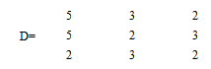
- Membuat matriks R yaitu matriks keputusan ternormalisasi Setiap normalisasi dari nilai rij.
- Membuat pembobotan pada matriks yang telah dinormalisasi Setelah dinormalisasi, setiap kolom pada matriks R dikalikan dengan bobot (wj).

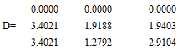
- Menentukan nilai solusi ideal positif dan solusi ideal negatif. Solusi ideal dinotasikan A+, sedangkan solusi ideal negatif dinotasikan A-.
Mencari keputusan solusi ideal positif $A^{+}=( y_{1 }^{+}, { y}_{2 }^{+}, ……, y_{n}^{+})$
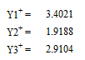
Mencari keputusan solusi ideal negatif $A^{-}=( y_{1 }^{-}, { y}_{2 }^{-}, ……, y_{n}^{-})$
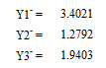
- Menghitung separation measure. Separation measure ini merupakan
pengukuran jarak dari suatu alternatif ke solusi ideal positif dan solusi ideal
negatif.
Mencari solusi ideal positif
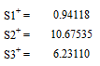
Mencari solusi ideal negatif
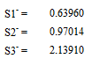
- Menghitung nilai preferensi untuk setiap alternatif. Untuk menentukan ranking tiap-tiap alternatif yang ada maka perlu dihitung terlebih dahulu nilai preferensi dari tiap alternatif.
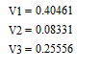
  - Pengembangan Sistem Pendukung Keputusan
    - Analisis Kebutuhan Pengguna
Kebutuhan pengguna aplikasi sistem pendukung keputusan digambarkan pada use case diagram. Use case diagram yang mendeskripsikan interaksi antara sistem dengan aktor eksternal untuk mencapai tujuan tertentu. Use case diagram sistem pendukung keputusan pemberian pinjaman pada koperasi karyawan PT. Dicky Metals dapat dilihat pada gambar 2.

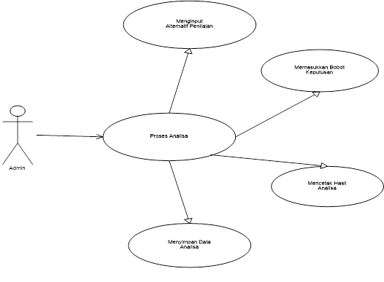
Gambar 2. Use Case Diagram Proses Analisa

  - Desain
Pada tahapan ini penulis akan menjelaskan tentang desain fungsi, desain database, desain software architecture dan desain interface dari sistem yang sedang dibuat.
- Desain Fungsi
Perancangan fungsi berkaitan dengan tujuan fungsionalitas sistem yang dibuat. Fungsi-fungsi yang dimaksud adalah penjabaran ke dalam bentuk algoritma untuk penyelesaian tugas dari masing-masing fungsi yang telah dimodelkan pada use case diagram dengan membuat activity diagram untuk menggambarkan aktivitas-aktivitas pada sistem administrasi pasien rawat jalan pada Klinik Keluarga. Activity diagram sistem pemilihan karyawan terbaik disajikan pada gambar 3 sampai gambar 4.
- Desain Basis Data
Desain basis data berdasarkan ERD yang menghasilkan pemetaan tabel-tabel yang disajikan pada gambar 5.
- Software Architecture
Pada tahapan desain Software Architectur penulis akan menggambarkan proses bussiness yang ada pada sistem berupa class diagram, sequence diagram, component diagram dan deployment diagram yang disajikan pada gambar 3 sampai dengan gambar 10.
Gambar 3. Activity Diagram Input Data Anggota

Gambar 4. Activity Diagram Proses Analisa Pengajuan Pinjaman
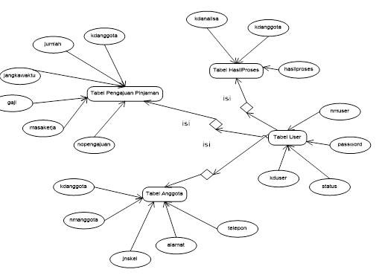
Gambar 5. Entity Relationship Diagram

4.2.2 Software Architecture
- Class Diagram
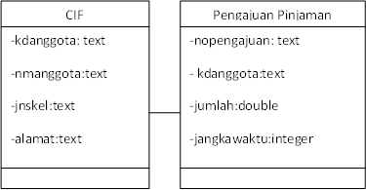
Gambar 6. Class Diagram Pengajuan Pinjaman

- Sequence Diagram
Gambar 7. Sequence Diagram Input Data Anggota

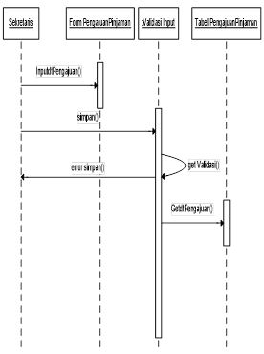
Gambar 8. Sequence Diagram Proses Analisa
- Component Diagram
Component diagram adalah bagian fisik dari sebuah sistem, karena menetap di komputer bukan dibenak para analis. Komponen bisa mengakses service yang ada pada komponen yang lain. Komponen ini menyediakan service tersebut disebut export interface sedangkan yang mengaksesnya disebut import interface. Component Diagram menggambarkan struktur dan hubungan antar komponen piranti lunak termasuk ketergatungan (dependency) (Munawar, 2005:119).
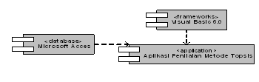
Gambar 9. Component Diagram

- Deployment Diagram
Manfaat diagram komponen adalah bila ada salah satu komponen yang rusak atau tidak sesuai dengan tujuan sistem, kita tinggal mengganti komponen itu dengan komponen yang lain.
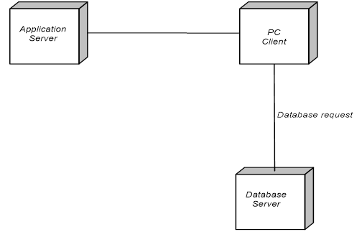
Gambar 10. Deployment Diagram

  - Implementasi
Implementasi antar muka yang terdapat pada sistem informasi penilaian kinerja karyawan terbaik disajikan pada gambar 11 sampai dengan 14.

      - Menu Utama
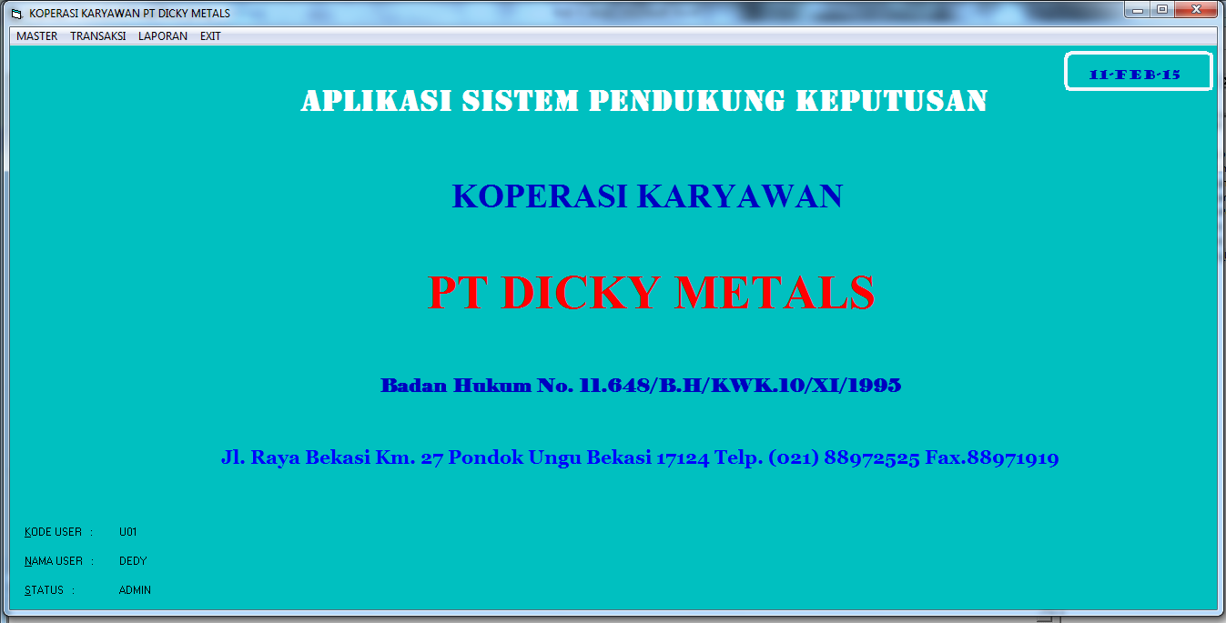
Gambar 11. Menu Utama

      - Form Login
Gambar 12. Form Login

      - Form Input Data Anggota
Gambar 13. Input Data Anggota
      - Form Input Data User
Gambar 14. Form Input Data User

      - Form Pengajuan Pinjaman
Gambar 15. Form Input Data Pengajuan Pinjaman

      - Form Proses Penilaian

Gambar 16. Form Proses Analisa Pengajuan Pinjaman

4.4. Testing
Pengujian aplikasi sistem pendukung keputusan pemberian pinjaman dilakukan dengan metode black-box. Sebuah perangkat lunak yang diuji menggunakan metode black-box dikatakan berhasil jika fitur-fitur yang ada telah memenuhi kebutuhan fungsional. Dengan melakukan semua prosedur pengujian yang telah ditetapkan, hasil yang didapat pada tiap-tiap butir pengujian sudah sesuai dengan keluaran yang diharapkan, sehingga aplikasi ini telah memenuhi Standard Requirement System (SRS). Dari pengujian dapat diketahui bahwa sistem informasi yang dibangun telah memenuhi fungsi untuk proses analisa pengajuan pinjaman.

4.5. Support
4.5.1. Spesifikasi Hardware
Adapun spesifikasi minikal perangkat keras untuk Menjalankan Sistem Penunjang Keputusan Pemberian Pinjaman Pada Koperasi Karyawan PT Dicky Metals sebagai berikut :
- Processor : Pentium IV 2.4 Ghz.
- RAM : 1 GB.
- Hardisk : 80 GB.
- Monitor : SVGA 17 Inch
- Keyboard : 108 keys.
- Printer : Desk Jet atau Dot
Matrik
- Mouse : Standard Mouse

4.5.2. Spesifikasi Software
Perangkat lunak yang digunakan untuk aplikasi ini minimal adalah sebagai berikut:
- Sistem Operasi : Windows
- Perangkat Pendukung : Visual Basic 6.0

- PENUTUP
Berdasarkan pembahasan mengenai sistem pendukung keputusan untuk penentuan kelayakan pinjaman dengan menggunakan metode topsis, maka kesimpulan pada penelitian ini antara lain :
- Kriteria yang dijadikan dasar penilaian kepada anggota yang mengajukan pinjaman adalah jangka waktu pinjaman, pendapatan per bulan dan masa kerja anggota dalam peusahaan.
- Metode TOPSIS yang diterapkan untuk mendukung keputusan membuat penilaian layak atau tidaknya menerima pinjaman diambil berdasarkan penilaian yang objektif sehingga hasil yang didapat bisa lebih tepat dan terukur.
- Alternatif yang mendapat persetujuan pinjaman berdasarkan aplikasi sistem adalah yang memiliki jarak terdekat dari solusi ideal positif dan terjauh dari solusi ideal negatif.
- Sistem pendukung keputusan yang dirancang hanya bersifat membantu pengambil keputusan dalam menentukan sikap tetapi bukan untuk menggantikan pengambil keputusan sehingga hasil yang diperoleh bukan sebuah keputusan yang mutlak.
- Selain metode TOPSIS seperti yang digunakan dalam sistem pendukung keputusan ini, banyak metode lain yang bisa digunakan untuk membantu pengambilan keputusan, antara lain Analytical Hierarchy Proses (AHP), Simple Additive Weighting (SAW), Profil Matching (Gap Analisys), Peromethee dan lain– lain.

DAFTAR REFERENSI
Idroes, Ferry N.2008.Manajemen Resiko Perbankan,Pemahaman Pendekatan 3 Pilar Kesepakatan Basel II Terkait Aplikasi Regulasi dan Pelaksanaannya di Indonesia.Diambil dari : bmtsamana.com/article/40898/Manajemen-resiko-pada-koperasi-simpan-pinjam-ksp-dan-unit-simpan-pinjam-usp.html.(28 Desember 2014).
Hendrawan, Dani. 2014. Sistem Pendukung Keputusan Pemberian KPR(Kredit Pemilikan Rumah Untuk Nasabah Pemohon Menggunakan Metode Topsis(Studi Kasus PT Bank Central Asia.Tbk). ISSN: 2339-210X. Medan: Majalah Ilmiah Volume : IV,Nomor:2,September 2014.
Kosasi, S., 2002. Sistem Pendukung Keputusan (Decision Support System), Pontianak Cerdas. Terjemahan Dwi Prabantini, Yogyakarta: Andi.
Kotsiantis, S., Kanellopoulos, D., Karioti, V., & Tampakas, V. (2009). An ontology-based portal for credit risk analysis. 2009 2nd IEEE International Conference on Computer Science and Information Technology, (hal. 165- 169). Beijing.
Op.Sunggu, Tiray Putri Sari. 2013. Aplikasi Sistem Pendukung Keputusan Untuk Menentukan Pemberian Kredit Modal Kerja (KMK) Dengan Menggunakan Metode Teqhiquefor Orderpreference By Similarity To Ideal Solution. ISSN : 2301-9425. Medan:Jurnal Ilmiah Volume:V,Nomor:3,Desember 2013.
Tambunan, T. T. (2009). Kenapa Koperasi Di Negara-Negara Kapitalis/Semi-Kapitalis Lebih Maju? Seminar Nasional Perkembangan Koperasi di Indonesia: Prospek.

